<script>

function logMessage(){

//message can only be used in logMessage

var message = "declared inside function";

console.log("Inside function")

console.log(message)

}

//This console log will cause an error

logMessage();

var message="declared out side function"

console.log(message)

</script>

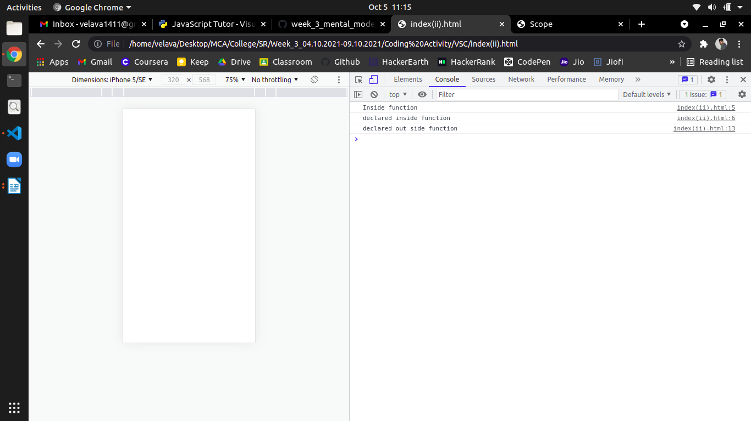

<!DOCTYPE html>

<html>

<head>

  <title>Scope</title>

</head>

<body>

  <p>To see your changes, refresh this window.</p>

  <script src="./scope-01/scope.js"></script>

  <script src="./scope-01/scope2.js"></script>

</body>

</html>

<script>

var animal = 'dog';

function myPet() {

  // You should not need to modify this function

  return animal;

}

function yourPet() {

  // The expectation for this function is to return `animal` just like the previous function

  // However, you cannot simply modify the existing variable declared in the global scope

  // Note: writing return 'cat' below will not work

  /////////////////////

  //your code goes here

  ////////////////////

var animal='cat';

  return animal;

}

//open your browser console to check the results

console.log('myPet result: ' + myPet());

console.log('yourPet result: ' + yourPet());

//Don't change this line

</script>

